**BỘ GIÁO DỤC VÀ ĐÀO TẠO**

**ĐẠI HỌC CẦN THƠ**

**TRƯỜNG CÔNG NGHỆ THÔNG TIN & TRUYỀN THÔNG**



**BÁO CÁO NIÊN LUẬN NGÀNH**

**MẠNG MÁY TÍNH VÀ TRUYỀN THÔNG DỮ LIỆU**

**NHẬN DIỆN BIỂN SỐ XE**

|  |  |
| --- | --- |
| Giảng viên hướng dẫn: **TRẦN DUY QUANG**  Sinh viên thực hiện: **LÊ HOÀNG PHI**  Mã số sinh viên: **B2013551** |  |

**HỌC KÌ II, 2023-2024**

**CẦN THƠ, 4/2024**

# ĐÁNH GIÁ KẾT QUẢ THỰC HIỆN NIÊN LUẬN NGÀNH

_____________________________________________________________________________________________________________________________________________________________________________________________________________________________________________________________________________________________________________________________________________________________________________________________________________________________________________________________________________________________________________________________________________________________________________________________________________________________________________________________________________________________________________________________________________________________________________________________________________________________________________________________________________________________________________________________________________________________________________________________________________________________________________________________________________________________________________________________________________________________________________________________________________________________________________________________________________________________________________________________________________________________________________________________________________________________________________________________________________________________________________________________________________________________________________________________________________________________________________________________________________________

|  |
| --- |
| **Giảng viên hướng dẫn** |
| **Trần Duy Quang** |
|  |
|  |

# LỜI CẢM ƠN

Để đề tài này đạt được kết quả tốt đẹp, em đã nhận được sự hỗ trợ tạo điều kiện, giúp đỡ, động viên của quý thầy cô, bạn bè và gia đình. Với tình cảm sâu sắc, chân thành, cho phép en bày tỏ lòng biết ơn trên hết đến tất cả các cá nhân đã đồng hành cùng em trong suốt quá trình thực hiện. Đặc biệt em xin cảm ơn thầy Trần Duy Quang đã tận tình hướng dẫn, giúp đỡ, chỉ bảo em hoàn thành tốt niên luận này.

Đồng thời, em cũng xin cảm ơn đến những thầy cô giảng viên trường Công nghệ thông tin và truyền thông nói riêng và trường Đại học Cần Thơ nói chung đã truyền đạt kiến thức, giúp em tích lũy kinh nghiệm quý báo trong suốt thời gian học tập để đủ khả năng, kinh nghiệm hoàn thành đề tài: "Nhận diện biển số xe".

Trong quá trình thực hiện đề tài, Em đã cố gắng rất nhiều nhưng vẫn không tránh khỏi những thiếu sót cũng như những hạn chế nhất định. Em mong nhận được sự đóng góp ý kiến, chỉ bảo tận tình của các thầy cô và bạn bè để đề tài của em hoàn thiện hơn và thiết thực hơn.

Em xin chân thành cảm ơn!

**Cần Thơ**, ngày 25 tháng 4 năm 2024

|  |
| --- |
| **Sinh viên thực hiện** |
| **Lê Hoàng Phi B2013551** |

# MỤC LỤC

ĐÁNH GIÁ KẾT QUẢ THỰC HIỆN NIÊN LUẬN NGÀNH 2

LỜI CẢM ƠN 3

MỤC LỤC 4

TÓM TẮT 5

CHƯƠNG 1: GIỚI THIỆU 6

1.1. GIỚI THIỆU 6

1.2. Mục tiêu đề tài 6

1.3. Giới hạn đề tài 6

1.4. Phương pháp nghiên cứu 6

1.5. Đối tượng và phạm vi nghiên cứu 6

CHƯƠNG 2: CƠ SỞ LÝ THUYẾT 7

2.1. GIỚI THIỆU VỀ YOLO 7

2.1.1. Lịch sử 7

2.1.2. Cách thức học máy của mô hình YOLO 10

2.1.3. Ưu điểm và hạn chế của YOLOv8 11

2.2. GIỚI THIỆU VỀ CNN 12

2.2.1. CNN là gì? 12

2.2.2. Cấu trúc của mạng CNN là gì? 12

2.3. GIỚI THIỆU VỀ HÀM OS 14

2.3.1. Hàm os là gì? 14

2.3.2. Tạo thư mục đầu ra nếu nó không tồn tại bằng os 14

CHƯƠNG 3: XÂY DỰNG CHƯƠNG TRÌNH 15

3.1. TẠO DỮ LIỆU: NHẬN DIỆN VÙNG CHỨA BIỂN SỐ XE 15

3.2. HUẤN LUYỆN DỮ LIỆU ĐƯA VÀO 16

CHƯƠNG 4: KẾT QUẢ THÍ NGHIỆM 19

4.1. KẾT QUẢ SAU KHI HUẤN LUYỆN 19

4.2. HÌNH ẢNH KẾT QUẢ 19

KẾT LUẬN 21

PHỤ LỤC 22

TÀI LIỆU THAM KHẢO 24

# TÓM TẮT

Ngày nay, với sự phát triển của khoa học công nghệ và các kỹ thuật tiên tiến, hiện đại, việc áp dụng các kỹ thuật đó vào đời sống của con người là thật sự cần thiết, bởi những việc đó không chỉ giúp cho cuộc sống của con người được cải thiện mà còn làm cho xã hội phát triển nhanh chóng, góp phần thúc đẩy sự tiến bộ của khoa học, kỹ thuật cũng như bắt kịp với xu hướng của thời đại.

Một trong những lĩnh vực hiện đại đang dẫn đầu xu hướng hiện nay trong công cuộc phát triển của thời đại 4.0 chính là nghiên cứu về trí tuệ nhân tạo. Trí tuệ nhân tạo là lĩnh vực đang được phát triển nhất trên thế giới, bằng việc sử dụng các phương pháp machine learning hay deep learning,… và một số phương pháp khác đã giúp cho lĩnh vực nghiên cứu về trí tuệ nhân tạo đang dẫn đầu xu hướng không chỉ ở Việt Nam mà còn ra bên ngoài thế giới. Do vậy, trong lĩnh vực nghiên cứu về trí tuệ nhân tạo, tính đến thời điểm hiện tại, đã có nhiều ứng dụng phục vụ đời sống của con người như nhận diện khuôn mặt, phát hiện làn đường, trợ lý ảo, nhận dạng chữ viết tay, nhận diện biển số xe,...

Đặc biệt, cùng với sự phát triển của dân số trên thế giới thì nhu cầu di chuyển hoặc

sử dụng các phương tiện cũng được tăng cao, do có quá nhiều phương tiện di chuyển,

tham gia giao thông nên việc quản lý cũng rất khó khăn. Trong báo cáo này, sẽ xây

dựng một ứng dụng được phát triển trên nhiều nền tảng dùng để nhận diện biển số xe.

# GIỚI THIỆU

## GIỚI THIỆU

YOLO (You Only Look Once) là một trong những thuật toán nhận diện đối tượng nhanh chóng và chính xác nhất hiện nay. YOLOv8 là phiên bản mới nhất của dòng YOLO, tức chỉ khả năng dự đoán tất cả các đối tượng có mặt trong một hình ảnh chỉ trong một lần truyền dữ liệu. Các mô hình YOLO được huấn luyện trước trên các bộ dữ liệu lớn như COCO và ImageNet. Điều này cho phép chúng vừa có khả năng cung cấp dự đoán cực kỳ chính xác với các lớp đã được huấn luyện, vừa có thể học các lớp mới một cách tương đối dễ dàng.

YOLOv8 là một thuật toán nhận diện đối tượng trong hình ảnh. Mục tiêu chính của YOLOv8 là phát hiện và xác định vị trí của các đối tượng trong hình ảnh một cách chính xác và nhanh chóng. YOLOv8 có khả năng phát hiện các đối tượng và vẽ các hộp giới hạn (bounding boxes) xung quanh chúng để chỉ ra vị trí và kích thước của đối tượng đó trong hình ảnh.

Với việc sử dụng YOLOv8, người dùng có thể áp dụng thuật toán này vào nhiều ứng dụng khác nhau như giám sát an ninh, xe tự lái, y tế, và nhiều lĩnh vực khác để nhận diện và phân loại các đối tượng trong hình ảnh một cách tự động và hiệu quả.

Nhờ sự phát YOLOv8, chúng tôi có cơ sở thực hiện đề tài “Nhận diện biển số xe”.

## Mục tiêu đề tài

Đề tài “Nhận diện khuôn mặt” có thể áp dụng trong các hệ thống:

-Hệ thống giám sát giao thông

-Bãi đổ xe tự động

-Bảo vệ an ninh

## Giới hạn đề tài

Đề tài chủ yếu sử dụng các thư viện có sẵn trong lập trình python, đồng thời ứng dụng các mô hình toán học trong mạng nơ ron nhân tạo. Điều kiện đầu vào của mô hình là các tệp hình ảnh có giới hạn, đầu ra phân tích vị trí biển số xe được đưa vào có độ chính xác tương đối. Đối với chức năng thì có sự giới hạn do hiểu biết về lập trình và cách ứng dụng của mô hình vào các hệ thống lớn.

## Phương pháp nghiên cứu

Trong phần này, tôi thiết kế mô hình nhận dạng khuôn mặt dựa trên YOLOv8 sử dụng một kiến trúc mạng đặc biệt, thường là một mô hình CNN (Convolutional Neural Network) với nhiều lớp tích chập và lớp liên kết đầy đủ. Dựa trên các phương pháp nghiên cứu chính như phương pháp phân tích, tham khảo tài liệu, phương pháp tổng hợp tài liệu lý thuyết…

## Đối tượng và phạm vi nghiên cứu

Các đối tượng cần nghiên cứu và phạm vi nghiên cứu có thể giải quyết được đề tài:

- Đối tượng nghiên cứu: Công nghệ máy học, lập trình python.

- Phạm vi nghiên cứu: YOLOv8, các module trong python: YOLO, numpy, os, image.

# CƠ SỞ LÝ THUYẾT

## GIỚI THIỆU VỀ YOLO

YOLO là một mô hình mạng CNN cho việc phát hiện, nhận dạng, phân loại đối tượng. YOLO được tạo ra từ việc kết hợp giữa các convolutional layers (Conv) và connected layers. Trong đó các convolutional layers sẽ trích xuất ra các feature của ảnh, còn full-connected layers (FC) sẽ dự đoán ra xác suất đó và tọa độ của đối tượng. Đầu vào của mô hình là một ảnh, mô hình sẽ nhận dạng ảnh đó có đối tượng nào hay không, sau đó sẽ xác định tọa độ của đối tượng trong bức ảnh.

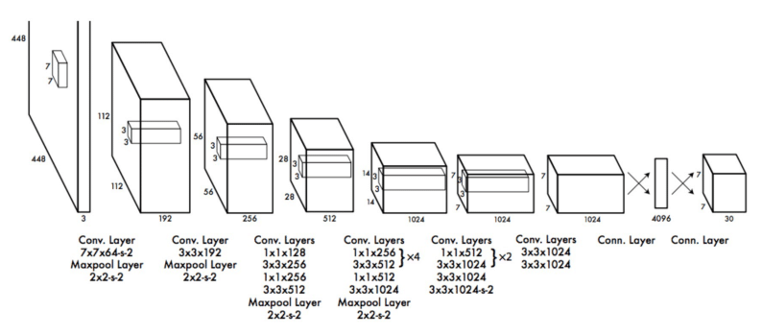

1. Mô hình mạng CNN được sử dụng trong YOLO

### Lịch sử

Lịch sử của YOLO

YOLOv1 đã được Joseph Redmon phát hành dưới dạng nghiên cứu. Tờ báo có tiêu

đề là ‘You Only Look Once: Unified, Real-Time Object Detection’ được phát hành vào

ngày 8 tháng 6 năm 2015.

YOLOv2 đã được phát hành bởi Joseph Redmon - tác giả ban đầu của YOLO và Ali

Farhadi, cùng nhau xuất bản ‘YOLO9000: Better, Faster, Stronger’ vào ngày 25 tháng

12 năm 2016.

YOLOv3 được cải tiến dựa trên YOLOv2 bởi 2 tác giả ban đầu YOLOv2, họ cùng

nhau xuất bản ‘YOLOv3: An incremental Improvement’ vào ngày 8 tháng 4 năm 2018.

YOLOv4 được phát triển bởi Alexey Bochoknovskiy, Chien-Yao Wang, and HongYuan Mark Liao vì tác giả ban đầu của YOLO đã bế tắc khi phát hành phiên bản mới, tờ báo có tiêu đề ‘YOLOv4: Optimal Speed and Accuracy of Object Detection’ vào

ngày 23 tháng 4 năm 2020.

YOLOv5 được phát hành ngay sau khi YOLOv4 được phát triển dựa vào framework

Pytorch bởi tác giả Glenn Jocher, mã nguồn YOLOv5 có sẵn trên GitHub được phát

hành ngày 18 tháng 5 năm 2020.YOLOv6 được phát hành vào ngày 6 tháng 5 năm 2021.YOLOv6 được phát triển bởi Alexey Bochkovskiy và tác giả đồng sáng lập của YOLO, Joseph Redmon.

YOLOv7 được phát hành vào ngày 30 tháng 4 năm 2022. YOLOv7 được phát triển bởi Alexey Bochkovskiy và nhóm nghiên cứu từ Học viện Khoa học và Công nghệ Quốc gia Taiwan (NCTU) do Chien-Yao Wang và HongYuan Mark Liao hướng dẫn.

YOLOv8 được phát hành vào cuối năm 2022. YOLOv8 được phát triển bởi Alexey Bochkovskiy, Chien-Yao Wang và HongYuan Mark Liao. Mô hình này tiếp tục phát triển từ YOLOv7 và YOLOv8, giữ nguyên sự hợp tác với các tác giả trước đó trong quá trình phát triển và cải tiến mô hình.

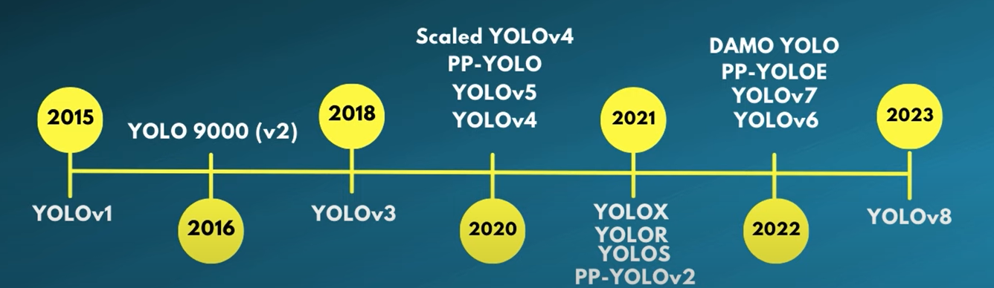

1. Dòng thời gian phát triển của YOLO

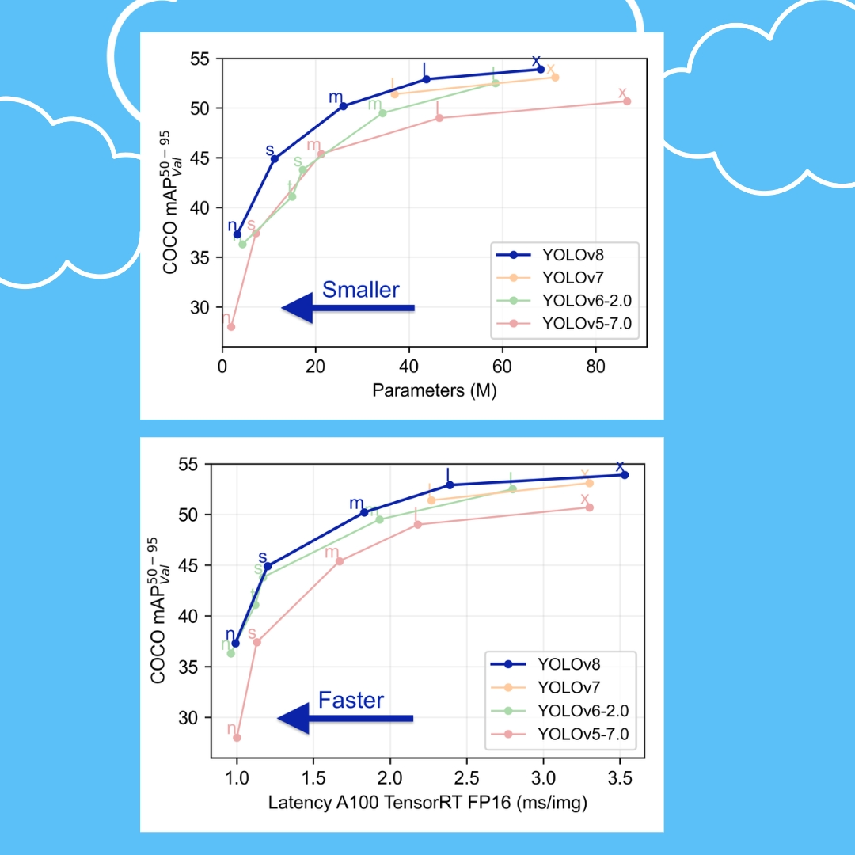

1. Hình ảnh từ kho lưu trữ Ultralytics YOLOv8

YOLOv8 là một mô hình nhận dạng đối tượng dựa trên mạng convolutional neural network (CNN) được phát triển bởi Joseph Redmon và nhóm nghiên cứu của ông tại Đại học Washington.

Kiến trúc của YOLOv8 được xây dựng dựa trên các phiên bản trước của thuật toán YOLO. YOLOv8 sử dụng một mạng nơ-ron tích chập có thể được chia thành hai phần chính: phần nền (backbone) và phần đầu (head).

Phần nền của YOLOv8 được hình thành từ phiên bản chỉnh sửa của kiến trúc CSPDarknet53. Kiến trúc này bao gồm 53 lớp tích chập và sử dụng các kết nối bộ phận chéo (cross-stage partial connections) để cải thiện luồng thông tin giữa các lớp khác nhau.

Phần đầu của YOLOv8 bao gồm nhiều lớp tích chập, tiếp sau đó là một chuỗi các lớp kết nối đầy đủ. Những lớp này có trách nhiệm dự đoán các bounding boxes, điểm đối tượng (objectness scores) và xác suất lớp cho các đối tượng được phát hiện trong một hình ảnh.

Một trong những tính năng quan trọng của YOLOv8 là việc sử dụng cơ chế tự chú ý (self-attention mechanism) trong phần đầu của mạng. Cơ chế này cho phép mô hình tập trung vào các phần khác nhau của hình ảnh và điều chỉnh mức độ quan trọng của các đặc trưng khác nhau dựa trên sự liên quan của chúng đối với nhiệm vụ.

Một tính năng quan trọng khác của YOLOv8 là khả năng thực hiện nhận diện đối tượng đa tỉ lệ. Mô hình sử dụng một mạng đặc trưng kim tự tháp (feature pyramid network) để nhận diện các đối tượng với các kích thước và tỉ lệ khác nhau trong một hình ảnh.

Mạng đặc trưng kim tự tháp này bao gồm nhiều lớp để nhận diện đối tượng ở các tỉ lệ khác nhau, cho phép mô hình nhận diện các đối tượng lớn và nhỏ trong một hình ảnh.

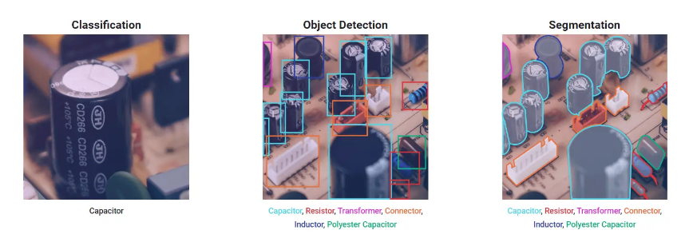

1. Các trường hợp sử dụng tiềm năng của YoloV8

Ta cũng có thể tự hình dung kiến trúc YOLOv8 bằng cách chuyển đổi nó sang định dạng ONNX. ONNX viết tắt của Open Neural Network Exchange. Đây là định dạng mở được sử dụng để biểu thị các mô hình học máy. Nó có thể được xem như một đại diện chung cho các mô hình ML, bởi vì tính phổ biến cho bất kỳ mô hình nào, dù code mô hình được viết trong PyTorch, TensorFlow hoặc các framework nào khác.

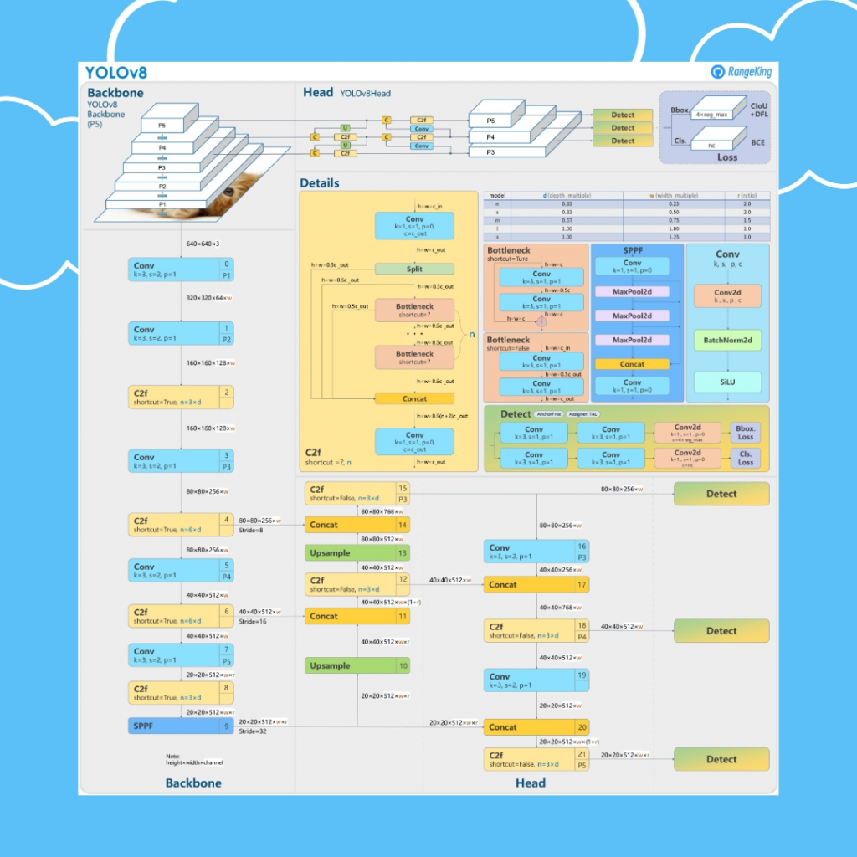

1. Kiến trúc mô hình YOLO. Hình ảnh bởi người dùng GitHub RangeKing

Việc chuyển đổi bất kỳ mô hình YOLO nào sang định dạng ONNX cũng khá dễ dàng. Chỉ cần sao chép và chạy code dưới đây:

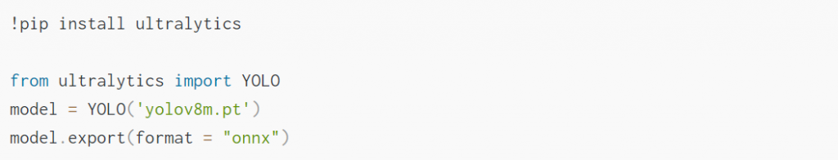

1. Code chuyển định dạng

### Cách thức học máy của mô hình YOLO

Hình ảnh đầu vào sẽ được Thuật toán YOLO chia thành SxS thường thì sẽ 3x3, 7x7,

9x9,...

Với dữ liệu đầu vào là 1 ảnh, đầu ra mô hình sẽ là một ma trận 3 chiều có kích thước

SxSx(5xB+C) với số lượng tham số mỗi ô là (5xB+C) với B là số lượng Bounding

Box, C là lớp mà mỗi ô cần dự đoán.

Ta có bounding box gồm 5 thành phần dự đoán (x,y,w,h, confidence) với (x,y) là tọa

độ tâm bouding box so với giới bound của ô lưới, (w,h) là chiều rộng, chiều cao được

dự đoán so với toàn bộ hình ảnh,và cuối cùng dự đoán confidence đại diện cho IOU

(Intersection over Union (tạm dịch: hợp cả 2) giữa vị trí được dự đoán và vị trí cố định

cho trước (predicted box, ground truth box).

Từng ô lưới dự đoán xác suất lớp (class): Pr(Classi|Object)

Confidence score: nếu không có đối tượng trong ô, thì điểm sẽ là 0, còn không thì

bằng Pr(Object)*IOU

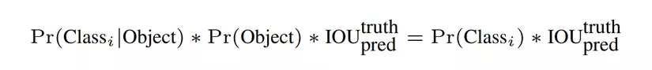

1. Công thức tính độ chính xác phát hiện ra đối tượng.

Theo như công thức trên ta sẽ ra xác suất final detection sẽ dự đoán và bao các đối

tượng trong hình ảnh đó như hình minh họa bên dưới: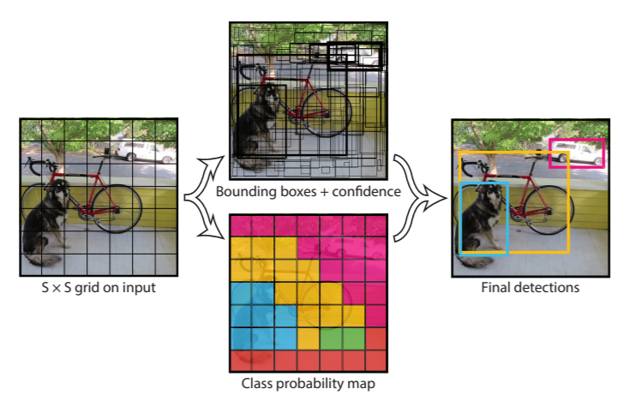

1. Phát hiện nhận diện đối tượng theo công thức.

### Ưu điểm và hạn chế của YOLOv8

Ưu điểm

Tốc độ: YOLOv8 được đánh giá là nhanh chóng và thời gian phản hồi thấp, giúp xử lý các tác vụ nhận diện đối tượng và phân-segment ảnh trong thời gian thực.

Độ chính xác: YOLOv8 được xây dựng trên các tiến bộ về học sâu và thị giác máy tính, đảm bảo độ chính xác cao trong việc nhận diện đối tượng.

Sự linh hoạt: YOLOv8 hỗ trợ việc nhận diện đối tượng và phân-segment trên cả GPU và CPU, tận dụng các công nghệ như TensorRT của Nvidia và OpenVino của Intel.

Hạn chế

Để sử dụng YOLOv8 hiệu quả cần phải:

Có kiến thức chuyên sâu về Machine Learning, Deep Learning và các thuật toán liên quan.

Cần phải được huấn luyện trên một tập dữ liệu đủ lớn và đa dạng để đạt được hiệu quả cao nhất.

Yêu cầu các tài nguyên tính toán cao để đạt được tốc độ xử lý nhanh và chính xác.

Thuật toán YOLOv8 không phải là mã nguồn mở và chỉ có sẵn thông qua các thỏa thuận cấp phép với người tạo ra nó, Joseph Redmon.

YOLOv8 có thể không hoạt động tốt trong tất cả các môi trường và có thể cần thêm điều chỉnh hoặc tối ưu hóa để đạt được hiệu suất tối ưu.

Tóm lại, YOLOv8 là một thuật toán thị giác máy tính được sử dụng để phát hiện đối tượng dựa trên mạng convolutional neural network (CNN). Đầu vào của mô hình là một ảnh, mô hình sẽ nhận dạng ảnh đó có đối tượng nào hay không, sau đó sẽ xác định tọa độ của đối tượng trong bức ảnh. YOLOv8 có những ưu điểm vượt trội như tốc độ và độ chính xác cao, sự linh hoạt khi có thể nhận diện đối tượng và phân-segment trên cả GPU và CPU. Nhưng YOLOv8 có thể không hoạt động tốt trong tất cả các môi trường và có thể cần thêm điều chỉnh hoặc tối ưu hóa để đạt được hiệu suất tối ưu.

## GIỚI THIỆU VỀ CNN

### CNN là gì?

CNN là kiến trúc lý tưởng khi giải quyết vấn đề dữ liệu hình ảnh, một trong những mô hình Deep Learning tiên tiến. Nó giúp cho chúng ta xây dựng được những hệ thống thông minh với độ chính xác cao như hiện nay. CNN được sử dụng nhiều trong các bài toán nhận dạng các object trong ảnh.

### Cấu trúc của mạng CNN là gì?

Mạng CNN là một trong những tập hợp của lớp Convolution được chồng lên nhau. Mạng CNN còn sử dụng các hàm nonlinear activation (như ReLU và tanh) nhằm kích hoạt trọng số trong node. Khi đã thông qua hàm, lớp này sẽ thu được trọng số trong các node và tạo ra nhiều thông tin trừu tượng hơn cho các lớp kế cận.

Đặc điểm quan trọng của CNN là tính bất biến và tính kết hợp. Điều này đảm bảo rằng mạng có thể nhận diện đối tượng trong ảnh dù chúng bị chuyển dịch, co giãn hoặc quay. Để đạt được điều này, chúng ta sử dụng các lớp Pooling để tạo ra tính bất biến và kết hợp các đặc trưng cục bộ.

Lớp Pooling giúp mạng trở nên bất biến đối với các biến đổi như chuyển dịch, co giãn và quay. Ngoài ra, việc kết hợp cục bộ giữa các lớp cho phép mạng học được các đặc trưng từ cấp độ thấp đến cao thông qua việc áp dụng các bộ lọc convolution. Điều này giúp mạng tự động học các đặc trưng quan trọng từ dữ liệu huấn luyện.

Trong quá trình huấn luyện, CNN sẽ học cách nhận diện các đặc trưng thông qua việc tinh chỉnh các tham số của các lớp convolution. Quá trình này tương tự như cách con người nhận diện các đối tượng trong thế giới thực.

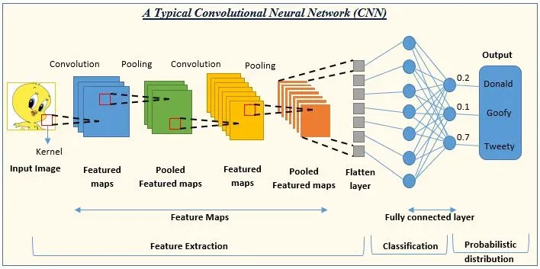

1. Cấu trúc của mạng CNN

Một cấu trúc cơ bản nhất của CNN sẽ bao gồm 3 phần chủ yếu, đó là:

Local receptive field (trường cục bộ): Nhiệm vụ của trường cục bộ là phân tách và lọc dữ liệu cũng như thông tin ảnh, sau đó chọn ra các vùng ảnh có giá trị sử dụng cao nhất.

Shared weights and bias (trọng số chia sẻ): Trong mạng CNN, thành phần này có tác dụng giảm thiểu tối đa lượng tham số có tác dụng lớn. Trong mỗi convolution sẽ chứa nhiều feature map khác nhau, mỗi feature lại có khả năng giúp nhận diện một số feature trong ảnh.

Pooling layer (lớp tổng hợp): Pooling layer là lớp cuối cùng, với khả năng đơn giản hóa thông tin đầu ra. Khi đã hoàn tất tính toán và quét qua các lớp, pooling layer sẽ được tạo ra nhằm mục đích lược bớt các thông tin không cần thiết và tối ưu đầu ra. Điều này giúp người dùng nhận được kết quả ưng ý và đúng với yêu cầu hay mong muốn.

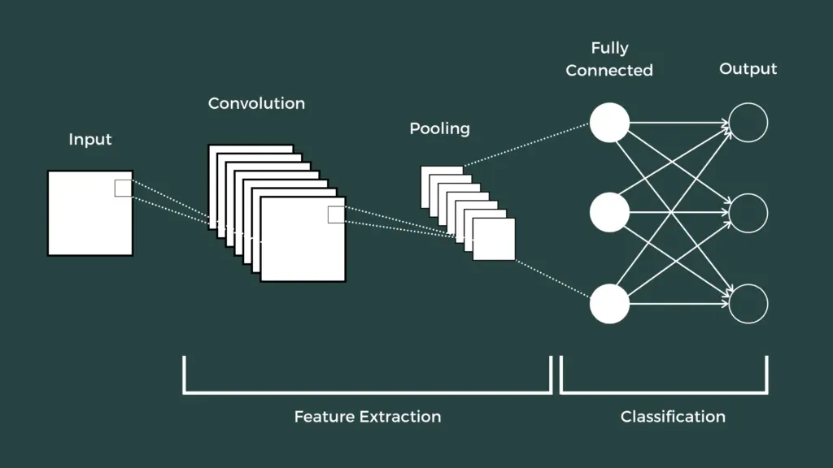

1. CNN được ứng dụng rộng rãi

## GIỚI THIỆU VỀ HÀM OS

### Hàm os là gì?

“os” có thể coi là một module bao gói các lệnh gọi POSIX hoặc mô phỏng chúng trên một số nền tảng mà không có POSIX. Bạn sẽ thấy các hàm gần như được đặt tên giống hệt như trong C và các ngôn ngữ khác cũng như cách thực hiện tương tự. Có thể dễ dàng nhận ra các hằng số như os.R_OK, os.WNOHANG ... được đặt tên chính xác theo C/POSIX.

### Tạo thư mục đầu ra nếu nó không tồn tại bằng os

os.makedirs(output_directory, exist_ok=True) được sử dụng để tạo một thư mục đầu ra nếu nó chưa tồn tại. Hàm makedirs từ thư viện os nhận đầu vào là đường dẫn output_directory và tham số exist_ok=True để đảm bảo rằng nếu thư mục đã tồn tại, hàm sẽ không tạo mới mà vẫn giữ nguyên và tiếp tục thực hiện mà không gây ra lỗi. Điều này giúp mã chạy mượt mà và đảm bảo quá trình tạo thư mục được thực hiện hiệu quả.

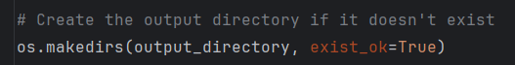

1. Create the output directory if it doesn't exist

# XÂY DỰNG CHƯƠNG TRÌNH

Để có thể tiến hành nhận diện biển số, ta có thể chia thành 3 bước nhận diện biển số chính, đó là:

Bước 1: Tạo tập dữ liệu.

Bước 2: Huấn luyện dữ liệu đưa vào.

Bước 3: Xử lí vấn đề cắt hình biển số xe và đưa ra kết quả.

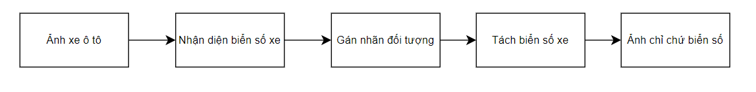

1. Sơ đồ tổng quát của khối xác định vùng chứa biển số xe

Các bước trên được thực hiện dựa vào mô hình YOLOv8, là phiên bản cao hơn

mô hình YOLO đã giới thiệu trước đó, như là dễ dàng cài đặt hơn và mô hình tối ưu dẫn đến tốc độ nhận diện và độ chính xác cao hơn. Dựa vào kết quả sau khi training tập dữ liệu sẽ cho ra kết quả nhận diện biển số thông qua các giai đoạn có độ chính xác cao.

## TẠO DỮ LIỆU: NHẬN DIỆN VÙNG CHỨA BIỂN SỐ XE

Trong báo cáo này, tiến hành lấy dữ liệu của 5 hình ảnh chứa biển số xe trên webisite Label studio, trong đó hình ảnh dùng để học máy, 3 hình ảnh để làm giá trị và 2 hình ảnh để kiểm tra. Với mỗi hình ảnh đã được đánh dấu biển số sẽ tạo ra một tập tin .txt là nhãn của các biển số tương ứng. Trong tập tin txt này chứa thông tin để nhận dạng biển số xe của hình ảnh đó bao gồm lớp, tọa độ x, y, chiều dài và chiều cao.

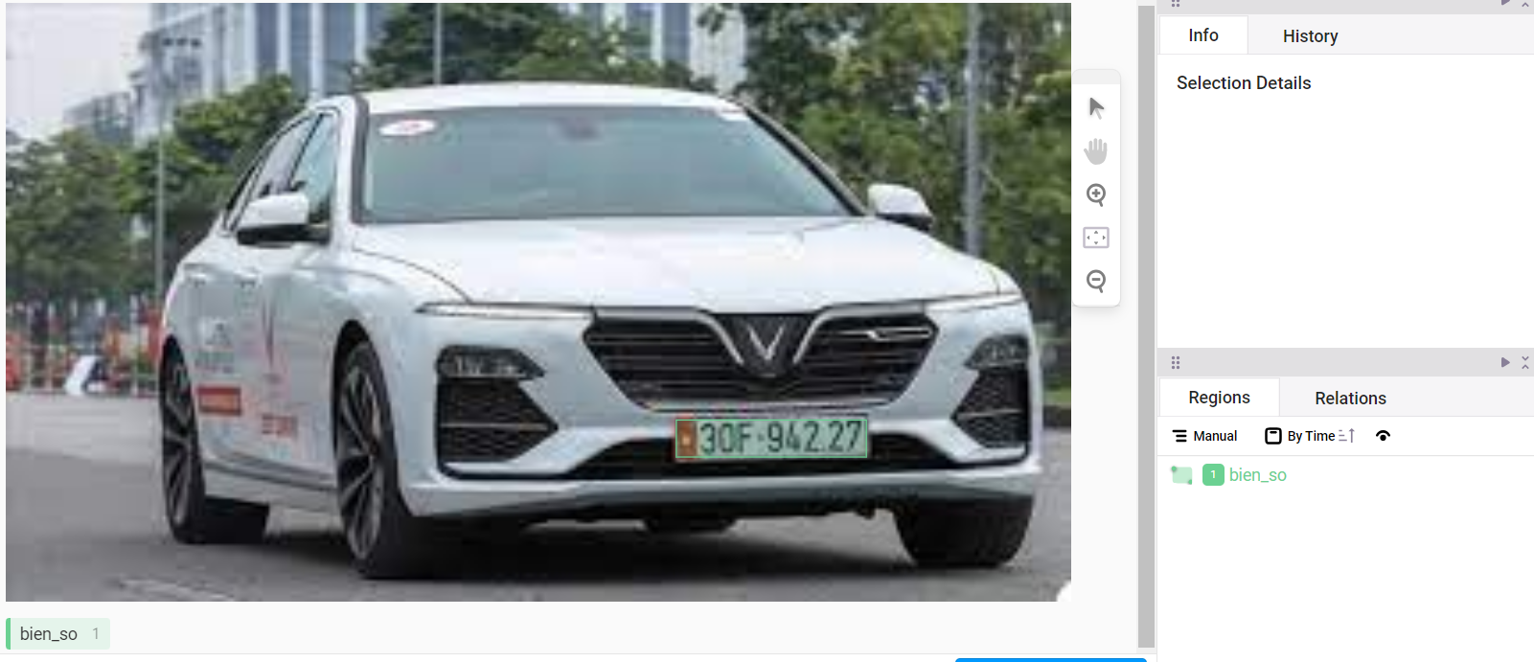

1. Gán nhãn cho đối tượng

Sau khi đã thu thập đủ dữ liệu nhãn cho các hình ảnh. Cuối cùng, sẽ thực hiện huấn luyện dữ liệu cho việc học máy để đảm bảo rằng với mỗi dữ liệu đầu vào là hình ảnh bất kỳ có chứa biển số xe máy đều có thể nhận dạng được. Cụ thể việc huấn luyện dữ liệu được thực hiện như sau:

Tất cả quá trình học máy được thực hiện trên Pycharm. Đầu tiên, tiến hành tải mã nguồn của YOLOv8 trên github. Đây là mã nguồn mở nên có thể sử dụng cho việc huấn luyện dữ liệu cho phần học máy với các tập dữ liệu đã được thu thập từ trước cùng với một số chỉnh sửa để phù hợp với quá trình nghiên cứu cũng như trong việc nhận dạng vùng có biển số xe.

## HUẤN LUYỆN DỮ LIỆU ĐƯA VÀO

Tạo tập tin “mydata.yaml” cùng với số lớp được khai báo là 0, vì ở đây để nhận dạng được biển số xe thì chỉ có duy nhất một đối tượng là biển số xe, trong mảng được khai báo, cấu hình đường dẫn đến thư mục chứa tập tin dữ liệu để bắt đầu huấn luyện. Đó là công việc cần thiết để có thể huấn luyện dữ liệu dựa vào tập dữ liệu đã thu thập trước đó.

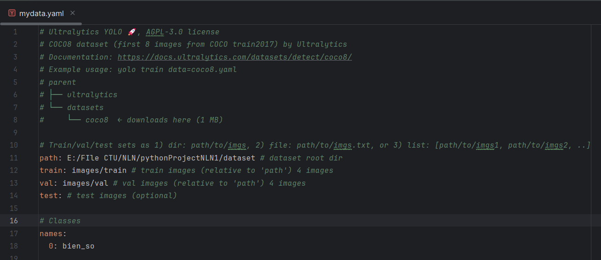

1. Nội dung tập tin mydata.yaml

Sau khi chỉnh sửa các nội dung cần thiết trong tập tin, bắt đầu cho quá trình học máy để nhận dạng biển số được diễn ra, để quá trình học máy được thực hiện cho ra kết quả với độ chính xác cao, thiết lập một số thông số cho quá trình học máy như sau: vì đây là quá trình học máy dựa vào tập dữ liệu gồm có hình ảnh và nhãn của từng hình ảnh tương ứng nên thiết lập thông số của “images”, là 640 (do tất cả các hình ảnh trong tập dữ liệu có kích thước không lớn hơn 640px), “batch” là 16 (trong quá trình huấn luyện, số lượng ảnh huấn luyện được cùng một lúc là 16), “epochs” là 50 (số lần lặp lại quá trình huấn luyện là 50), với các thông số được thiết lập ở trên đảm bảo cho quá trình huấn luyện dữ liệu diễn ra cho kết quả với độ chính xác là cao nhất, quá trình học máy được thể hiện như hình:

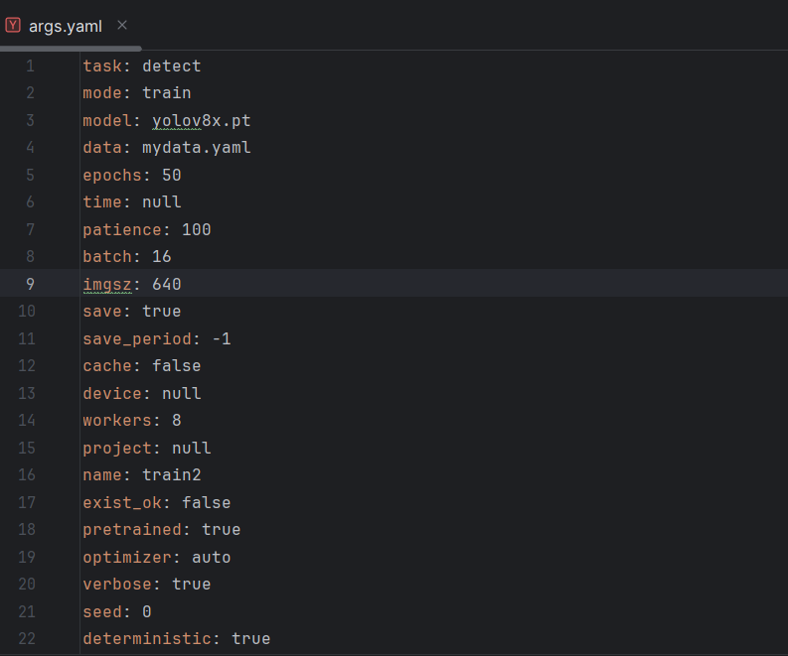

1. Quá trình huấn luyện dữ liệu

Sau khi huấn luyện học máy với việc xác định biển số xe, kết quả được thể hiện như sau:

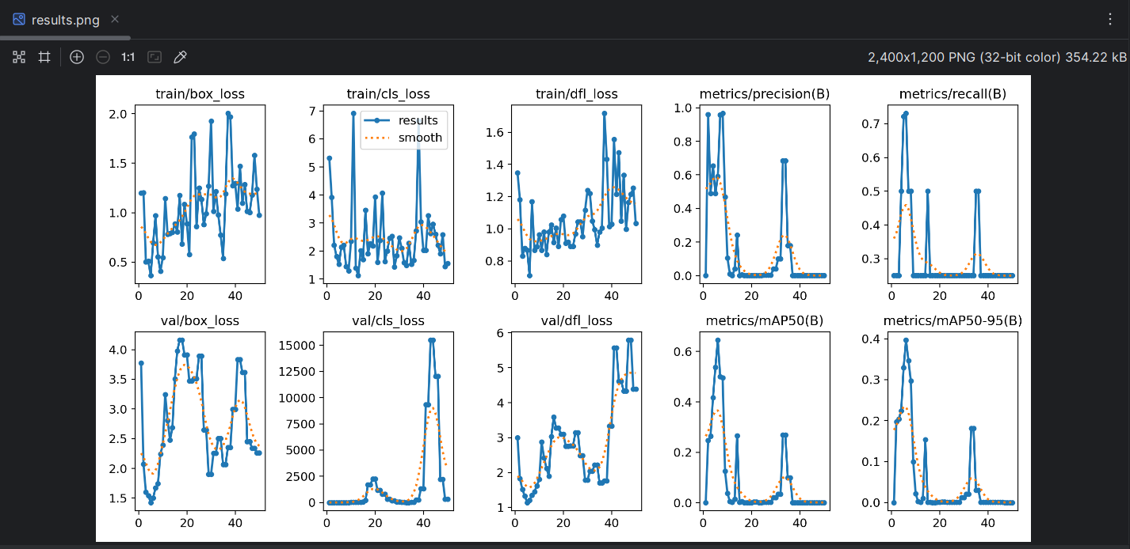

1. Biểu đồ đánh giá kết quả huấn luyện dữ liệu

Theo hình trên, nhận thấy rằng mức độ mất mát dữ liệu giảm dần tiệm cận về 0, nghĩa là trong quá trình lặp huấn luyện dữ liệu thì giá trị mất mát giảm dần do trong quá trình huấn luyện đã dần nhận dạng được biển thông qua các lần lặp lại trong quá trình huấn luyện dữ liệu, tương tự với giá trị của đối tượng trong biểu đồ mất mát dữ liệu. Do trong quá trình huấn luyện chỉ có một lớp là biển số nên số lớp bị mất mát bằng 0.

3.3 Xử lí vấn đề cắt hình biển số xe và đưa ra kết quả.

Sau khi đã nhận dạng được biển số xe trong một hình ảnh, tiếp tục xử lý vấn đề tách biển số đó khỏi bức ảnh hay nói cách khác là cắt hình có chứa biển số đã được nhận dạng thành một hình ảnh chỉ chứa duy nhất hình ảnh của biển số đó bằng cách sử dụng tọa độ đã cắt có sẵn

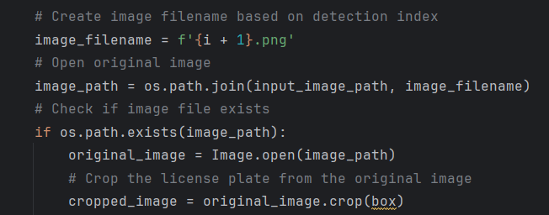

1. Mã lệnh cắt hình ảnh biến số

Thep hình, coordinates gồm có x_min,y_min, x_max, y_max, theo đó, tiến hành cắt ảnh theo trục tung (y) từ [y_min,y_max], theo trục hoành (x) từ [x_min,x_max] nên sẽ có hình biển số đã được cắt từ hình ảnh nguồn.

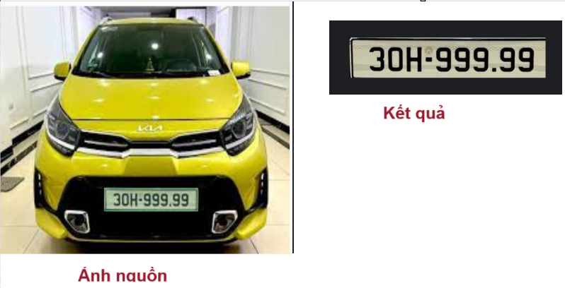

1. Kết quả cắt biển số xe đã được nhận dạng

Với việc sử dụng cách cắt biển số như trên, gần như đã có thể tách được biển số xe khỏi một hình ảnh lớn và chỉ tập trung vào biển số xe máy đó mà thôi. Đây là giai đoạn thiết yếu, cần thiết nhất cho bài toán nhận diện biển số xe. Bởi nếu không có giai đoạn trên thì có thể dẫn đến sự sai lệch về nhận diện các ký tự có trong biển số xe do khung nhìn quá lớn, cũng như các ký tự được nhận dạng cũng có thể không chính xác làm ảnh hưởng đến kết quả nhận dạng các ký tự của biển số xe. Nếu một ký tự được nhận dạng sai hoặc ký tự đó lại không nằm trong vùng của biển số sẽ dẫn đến kết quả nhận dạng không đúng. Điều này là không nên xảy ra, để tránh được vấn đề này và cũng như giải quyết được việc nhận diện các ký tự của biển số xe chỉ nằm trong vùng của biển số thì đây là giai đoạn cực kỳ quan trọng.

# KẾT QUẢ THÍ NGHIỆM

## KẾT QUẢ SAU KHI HUẤN LUYỆN

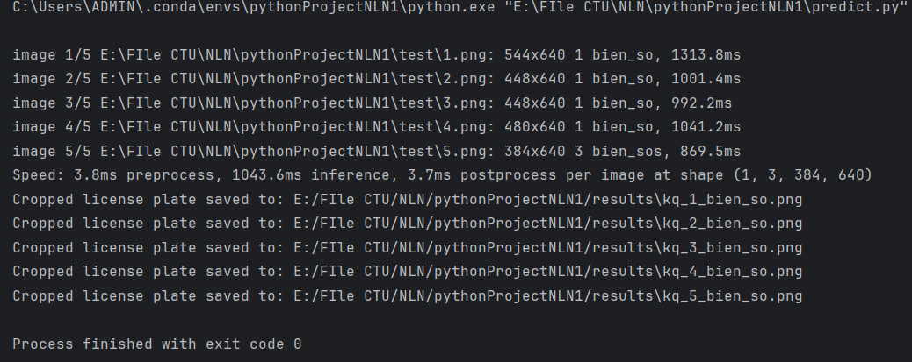

1. Thông tin kết quả

## HÌNH ẢNH KẾT QUẢ

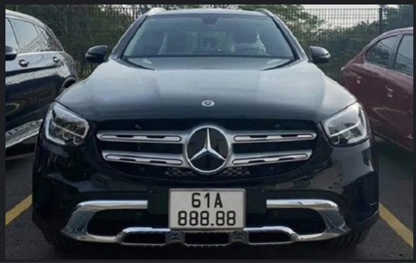 - So sánh kết quả trước và sau khi nhận diện biển số xe:

1. 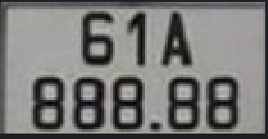Hình ảnh trước khi nhận diên
2. Hình ảnh sau khi nhận diện

- So sánh kết quả trước và sau khi nhận diện nhiều biển số xe:

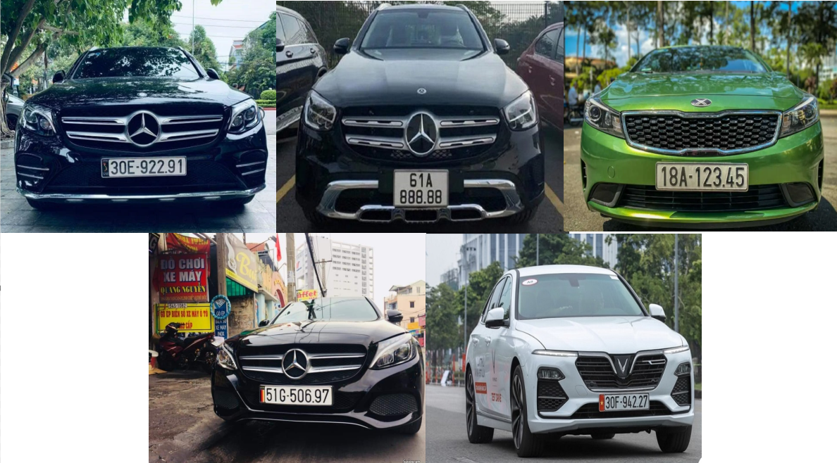

1. Hình ảnh trước khi nhận diện 5 biển số xe

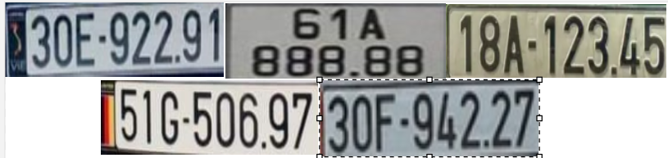

1. Hình ảnh sau khi nhận diện 5 biển số xe

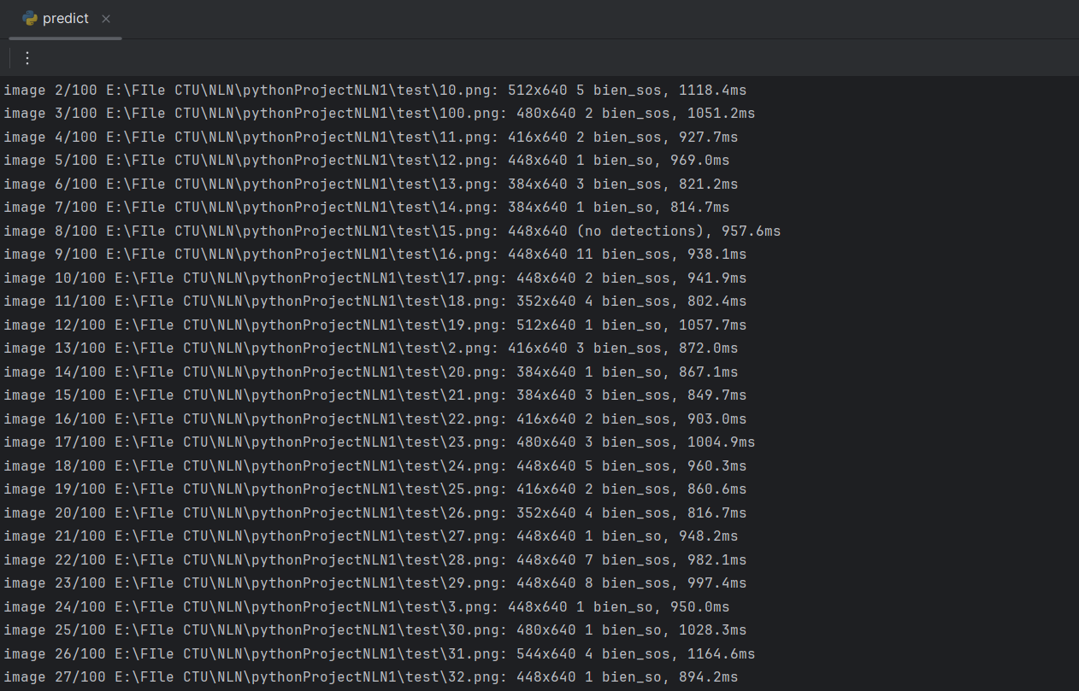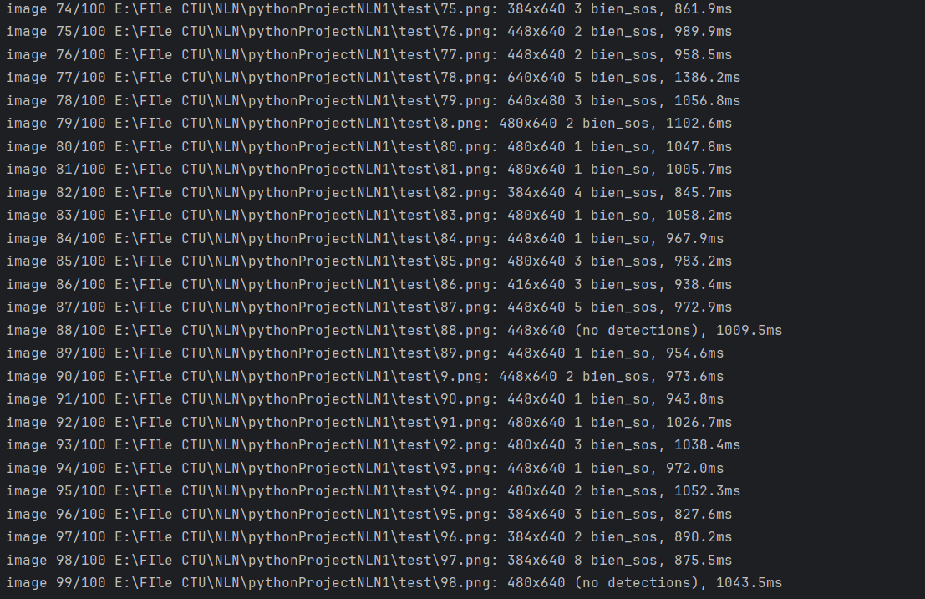

1. Chạy chương trình nhận diện nhiền biển số xe

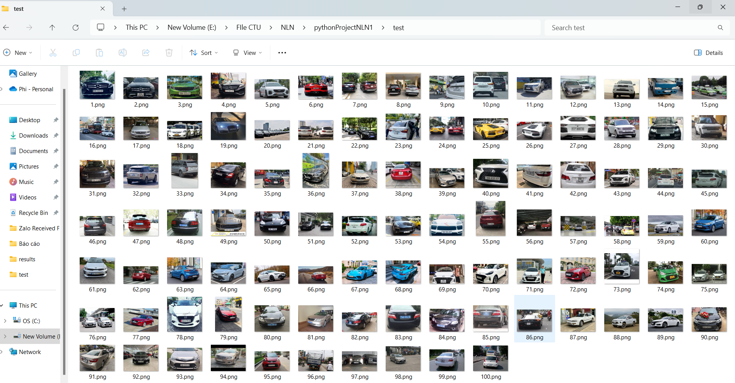

1. Hình trước khi nhận diện nhiều biển số xe

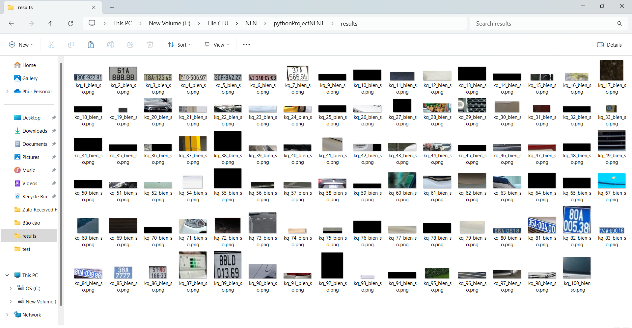

1. Hình sau khi nhận diện biển số xe

* Nhận xét:

- Đối với nhận diện biển số xe, kết quả cho ra là chính xác đồng thời phát hiện được biển số xe cần nhận diện

- Đối với nhận diện 5 biển số xe, kết quả cho ra tương tự như nhận diện 1 biển số xe và có độ chính xác cao.

- Đối với nhận diện nhiều biển số xe, kết quả cho ra chưa tỷ lệ nhận diện nhiều biển số xe cùng lúc chưa có độ chính xác cao chỉ có 17%

# KẾT LUẬN

Trong báo cáo này, tôi đã tìm hiểu, nghiên cứu lý thuyết về mô hình xử lý hình ảnh, nhận diện vùng biển số và biển số. Bài báo này tập trung vào công nghệ và ứng dụng công nghệ vào thực tiễn để quản lý phương tiện.

Như vậy, có thể khẳng định mô hình của tôi có độ phức tạp ở mức vừa phải, phù hợp với các hệ thống xử lý ở mức trung bình và đem lại tiềm năng khả thi trong ứng dụng thực tiễn.

Mặc dù độ phức tạp của mô hình ở mức thấp so với các mô hình khác, nhưng kết quả thử nghiệm cho thấy tính hiệu quả của phân lớp khá cao. Hiện nay do điều kiện tính toán nên chỉ áp dụng số lần huấn luyện còn thấp, nếu được huấn luyện ở mức độ sâu hơn thì kỳ vọng sẽ đem lại kết quả cao hơn nữa.

Để phát triển thêm cho mô hình, tôi sẽ tìm hiểu và thiết kế một hệ thống thu thập dữ liệu hình ảnh để tạo bộ dữ liệu huấn luyện đa dạng cho mô hình, từ đó xây dựng một ứng dụng cho bài toán thực tiễn như hệ thống giám sát giao thông, Bãi dỗ xe tự động, hệ thống giám sát khu vực an ninh, ứng dụng di động và kỹ thuật số.

# PHỤ LỤC

Chương trình được thực hiện trên môi trường Anaconda với 3 chương trình như sau:

+ Tạo tập tin huấn luyện dữ liệu:

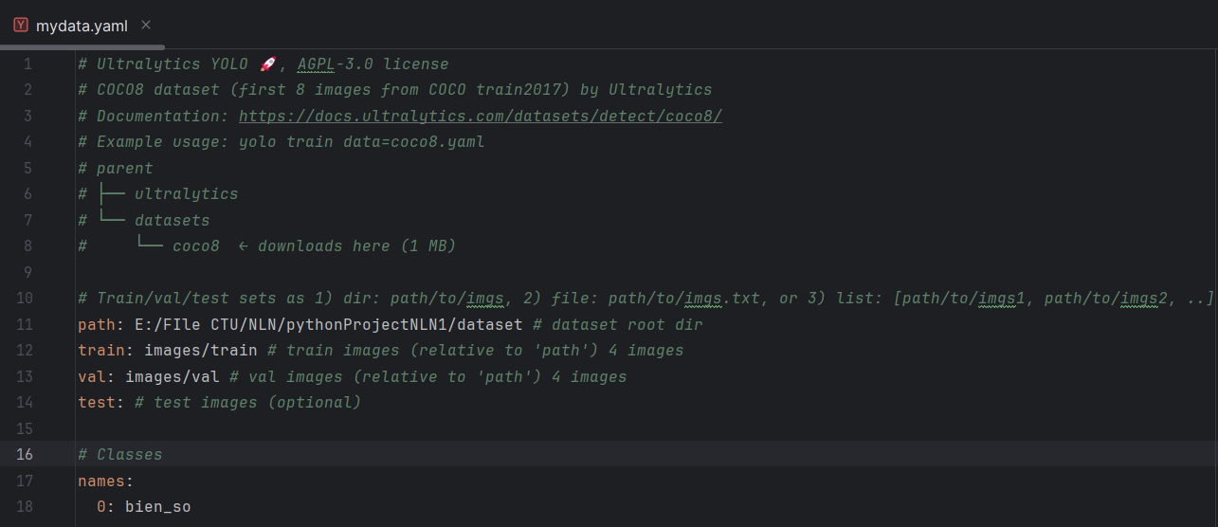

Để huấn luyện dữ liệu từ một thư mục ảnh có sẵn, ta đưa đường dẫn từ thư mục dataset vào.

+ Huấn luyện tập dữ liệu:

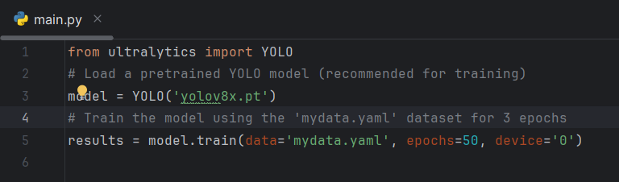

+ Nhận diện biển số xe:

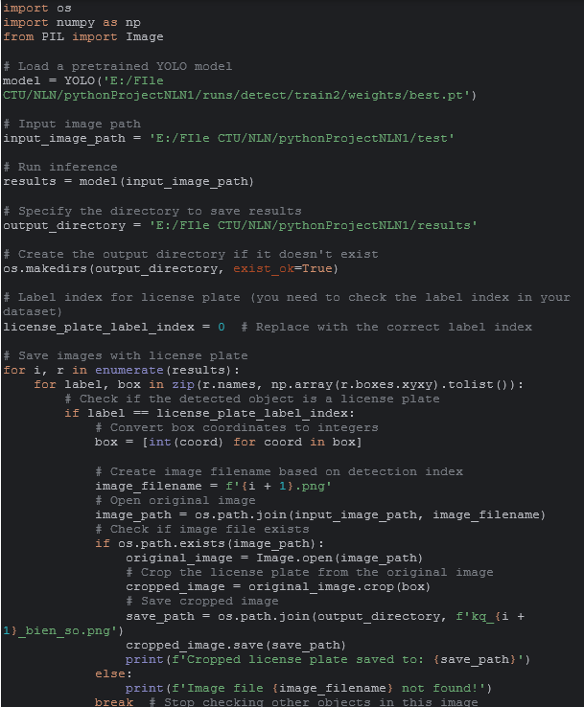

# TÀI LIỆU THAM KHẢO

|  |  |
| --- | --- |
| [1] | ultralytics. [Online]. Available: https://docs.ultralytics.com/vi#yolo-licenses-how-is-ultralytics-yolo-licensed. |
| [2] | A. Mehra, 16 8 2023. [Online]. Available: https://www.labellerr.com/blog/understanding-yolov8-architecture-applications-features/. |
| [3] | G. J. T. C. D. |. U. Y. Docs, 2023. [Online]. Available: https://docs.ultralytics.com/yolov5/tutorials/train_custom_data/. |
| [4] | p. S. S. f. O. D. |. R-CNN. [Online]. Available: https://www.geeksforgeeks.org/selective-search-for-object-detection-r-cnn/. |
| [5] | P. S. H. t. T. Y. O. D. o. a. C. Dataset, 2023. [Online]. Available: https://blog.roboflow.com/how-to-train-yolov8-on-a-custom-dataset/. |
| [6] | J. S. a. Francesco, 2023. [Online]. Available: https://blog.roboflow.com/whats-new-in-yolov8/. |
| [7] | VBD, 2023. [Online]. Available: https://vinbigdata.com/cong-nghe-hinh-anh/yolov8-co-gi-nang-cap-so-voi-cac-phien-ban-truoc.html#YOLOv8_la_gi. |
| [8] | S. Son Nguyen| Train mô hình AI nhận dạng đối tượng tuỳ chỉnh với yolov8, 2024. [Online]. Available: https://www.youtube.com/watch?v=VdkwO4VQMR0&list=LL&index=17. |
| [9] | H. Hưng Nguyễn | Thuật toán CNN là gì? Tìm hiểu về Convolutional Neural Network, 2023. [Online]. Available: https://vietnix.vn/cnn-la-gi/#:~:text=M%E1%BA%A1ng%20CNN%20l%C3%A0%20m%E1%BB%99t%20trong,cho%20c%C3%A1c%20l%E1%BB%9Bp%20k%E1%BA%BF%20c%E1%BA%ADn.. |